**Depth First Search**

Deva Shriyansh A

19070122049

#include <iostream>

#include <conio.h>

#include <stdlib.h>

using namespace std;

// Initializing variables

int counter, i, j, numVertices, stk[10], top, v, visited[15], visit[15];

int cost[10][10];

int main()

{

    int numEdges;

    // User Inputs

    cout << "Enter the number no of vertices: ";

    cin >> numVertices;

    cout << "Enter the no of edges: ";

    cin >> numEdges;

    cout << "\nEDGES \n";

    for (counter = 1; counter <= numEdges; counter++)

    {

        cin >> i >> j;

        cost[i][j] = 1;

    }

    // Initial Vertex to traverse from

    cout << "Enter initial vertex to traverse from: ";

    cin >> v;

    // DFS Logic

    cout << "DFS ORDER OF VISITED VERTICES: ";

    cout << v << " ";

    visited[v] = 1;

    counter = 1;

    while (counter < numVertices)

    {

        for (j = numVertices; j >= 1; j--)

            if (cost[v][j] != 0 && visited[j] != 1 && visit[j] != 1)

            {

                visit[j] = 1;

                stk[top] = j;

                top++;

            }

        v = stk[--top];

        cout << v << " ";

        counter++;

        visit[v] = 0;

        visited[v] = 1;

    }

    return 0;

}

**Output**

Reference Image:

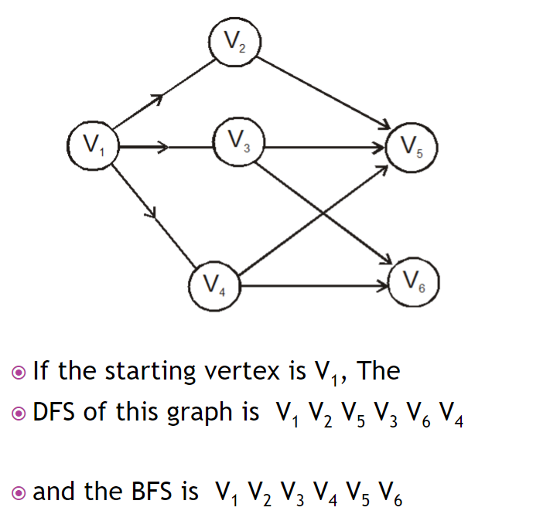

Running the code:

